2015我的医考之路——成功等于正确的坚持
学员代码：AF565678
我是一名乡村医生，只有中专文凭，一直在乡村做公卫工作，医改让我意识到资格证的重要性，加之朋友的鼓励，我决定考证。
第一年技能考了三十几分，听到这个数字大家都应该明白我的底子有多差。第二年在朋友介绍下报了医学教育网的课，医学教育网各位老师的讲解让我受益匪浅，深受启发。各个知识点深入浅出，讲得非常透切，思路清晰，配和图片、表格、段子、笑话等等，使枯燥的知识点好懂易记，不仅知识点讲得好，还时时关注着学生的心态，疲惫时总能听到他们的鼓励，在答疑板上的提问总是及时回答，还经常集中交流。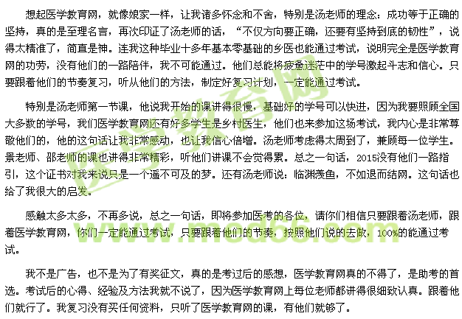
【本文章为医学教育网学员原创转载注明出处】

